Міністерство освіти і науки України Харківський національний університет радіоелектроніки

Факультет _Інформаційних радіотехнологій і технічного захисту інформації
(повна назва)

Кафедра Радіотехнологій інформаційно-комунікаційних систем
(повна назва)

КВАЛІФІКАЦІЙНА РОБОТА
Пояснювальна записка

рівень вищої освіти другий (магістерський)
ГЮІК.ХХХХХХ.001ПЗ
(позначення документа)
ДОСЛІДЖЕННЯ ОРГАНІЗАЦІЇ СТІЛЬНИКОВОГО ЗВ’ЯЗКУ П’ЯТОГО ПОКОЛІННЯ
(тема)

Виконав:
студент _ІІ_ курсу, групи РПСКм-21-1
Бубнов М.О.
(прізвище, ініціали)

Спеціальність 172 Телекомунікації та радіотехніка
(код і повна назва спеціальності)
Освітня програма Радіоелектроні пристрої, системи та комплекси
( повна назва освітньої програми)

Керівник доц. Зарудний О.А.
(посада, прізвище, ініціали)

Допускається до захисту

Зав. кафедри
Цопа О.І.

(підпис) (прізвище, ініціали)

2022 р.

Не містить відомостей заборонених до відкритого публікування.

Студент Бубнов М.О.

Керівник Зарудний О.А.

Хаpківський націoнальний унівеpситет pадіoелектpoніки

Факультет Інформаційних радіотехнологій та технічного захисту інформації ___
Кафедpа___ Радіотехнологій інформаційно-комунікаційних систем _______________
Pівень вищoї oсвіти___________дpугий (магістеpський)_________________
Спеціальність_______________172 Телекoмунікації та pадіoтехніка__________
(кoд і пoвна назва)
Тип пpoгpами ________________oсвітньo-пpoфесійна____________________
Oсвітня пpoгpама______Радіоелетронні пристрої, системи та комплекси_______
(пoвна назва)

ЗАТВЕРДЖУЮ:
Зав. кафедри
(підпис)
« » 2022 р.

ЗАВДАННЯ
НА КВАЛІФІКАЦІЙНУ РОБОТУ
студентові Бубнов Максим Олександрович
(прізвище, ім’я, по батькові)

- Тема роботи Дослідження організації стільникового зв’язку п’ятого покоління

затверджена наказом університету від _24_жовтня 2022 р. № 1390Ст
- Термін подання студентом роботи до екзаменаційної комісії _грудень 2022 р.
- Вихідні дані до роботи _розрахувати параметри базової станції стільникового зв’язку п’ятого покоління

- Перелік питань, що потрібно опрацювати в роботі розглянути переваги п’ятого покоління над попередніми, розглянути принцип роботи нового покоління, провести огляд принципів організації п’ятого покоління стільникового зв’язку, розрахувати базову станцію на базі аналога

- Перелік графічного матеріалу із зазначенням креслеників, схем, плакатів, комп’ютерних ілюстрацій (п.5 включається до завдання за рішенням випускової кафедри)

- Консультанти розділів роботи (п.6 включається до завдання за наявності консультантів згідно з наказом, зазначеним у п.1 )

Найменування розділу | Консультант  (посада, прізвище, ім’я, по батькові) | Позначка консультанта про виконання розділу
Найменування розділу | Консультант  (посада, прізвище, ім’я, по батькові) | підпис | дата
Основна частина | доц. Зарудний О.А.

КАЛЕНДАРНИЙ ПЛАН
№ | Назва eтапів роботи | Терміни виконання етапів  роботи | Примітка
1 | Ознайомлення зі завданням. Уточнення ТЗ | 01.09.2021 | вик.
2 | Підбір літератури за темою роботи | 25.8.2022-13.9.2022 | вик.
3 | Підготовка завдання для практики | 15.09.2022-12.11.2022 | вик.
4 | Основна частина | 13.11.2022-01.12.2022 | вик.
5 | Розрахунок параметрів БЗ | 01.12.2022-05.12.2022 | вик.
 | Підготовка графічних матеріалів | 06.12.2022-12.12.2022 | вик.

Дата видачі завдання 1 вересеня 2022р.

Студент Бубнов М.О.
(підпис) ( прізвище, ініціали)
Kepiвник роботи доц. Зарудний О.А.
(підпис) (посада, прізвище, ініціали)

РЕФЕРАТ

Пояснювальна записка: 61 с., 22 рис., 1 табл., 9 посилань.
Ключові слова: 5G, СУЧАСНЕ ПОКОЛІННЯ СТІЛЬНИКОВОГО ЗВ’ЯЗКУ, БАЗОВА СТАНЦІЯ.
Об’єкт дослідження – стільникова система зв'язку п’ятого покоління. Предмет дослідження – стільниковий зв'язок 5G .
Мета проектування – розрахунок базової станції з використанням сучасного приймача.
Результати та їх новизна – в кваліфікаційній роботі проведено дослідження організації . стільникової системи зв'язку п’ятого покоління й розрахунок базової станції на базі сучасних приборах.

ABSTRACT

Explanatory note: 61 p., 22 figures, 1 tables, 9 references.
Keywords: 5G, MODERN GENERATION OF CELLULAR COMMUNICATION, BASE STATION.
The object of the research – the cellular communication system of the fifth generation.
The subject of research – 5G cellular communication.
The purpose of the design – the calculation of the base station using a modern transceiver.
Results and their novelty – in the qualifying work, a study of the organization was carried out. of the fifth generation cellular communication system and calculation of the base station based on modern devices.

ЗМІСТ

ВСТУП 10
  - ВИНИКНЕННЯ ТА ЕВОЛЮЦІЯ ТЕХНОЛОГІЙ МОБІЛЬНОГО ЗВ'ЯЗКУ. 12
    - Перші методи зв'язку 12
    - Еволюція мобільного зв'язку від 1G до 5G 14
    - Принцип роботи стільникового зв'язку 17
    - Висновки 21
  - 5G ТЕХНОЛОГІЯ. 22
  - Організації управління стандартами 5G 22
  - Перевага над молодшим поколінням. 23
  - Архітектура 5G 25
  - Технологічні рішення стільникового зв'язку п'ятого покоління… 27
    - Системи з багатоканальним входом/багатоканальним виходом MIMO 27
    - Міліметровий діапазон (mmWave). 32
    - «Пристрій – пристрій» D2D 34
  - Застосування 5G технології 37
  - Висновки 39
  - ОРГАНІЗАЦІЯ ПОБУДОВИ СТІЛЬНИКОВОГО ЗВ'ЯЗКУ. 40
  - Побудова мережі доступу 40
    - «Крапка-крапка» (P2P). 40
    - «Кільце» 41
    - Дерево с активними вузлами 42
    - Дерево з пасивним оптичним розгалужувачем PON (P2MP). 43
  - Приклад побудови мережі PON 44

  - Висновки 44
  - РОЗРАХУНОК ПАРАМЕТРІВ БАЗОВОЇ СТАНЦІЇ… 45
  - Аналог для розрахунку 45
  - Розрахунок параметрів БЗ 45
  - Висновки 50
ВИСНОВОК. 51
СПИСОК ВИКОРИСТАНОЇ ЛІТЕРАТУРИ 52
ДОДАТОК А 53
ДОДАТОК Б. 61

ПЕРЕЛІК УМОВНИХ ПОЗНАЧЕНЬ, СИМВОЛІВ, ОДИНИЦЬ, СКОРОЧЕНЬ І ТЕРМІНІВ

ВОК – волоконно-оптичний кабель БЗ – базова станція
OLT – optical line terminal – центральний вузол ONT – optical network terminal – абонентський вузол ОК – оптичний кабель
P2MP – точка-мультиточка

ВСТУП

На сьогоднішній день продовжується активне зростання мереж мобільного зв'язку. Можливості, які відкриваються мобільними технологіями, давно перейшли за рамки голосових послуг. Експонентне зростання трафіку в мережах по всьому світу пояснюється широким розповсюдженням пристроїв, підключених до мереж мобільного зв'язку. У процесі розвитку мобільних мереж до них пред'являються нові та різні вимоги. Вектор розвитку технологій прагне до збільшення продуктивності та зростання кількості можливостей. На додаток до існуючих технологій третього та четвертого поколінь з'явилася п'ята технологія зв'язку, що дозволяє вирішувати ті завдання, які в рамках сучасних поколінь мобільного зв'язку вирішити неможливо.
Результатом розвитку технологій стане вихід мереж п'ятого покоління на широке використання (5G). Вважається, що мережа 5G не замінить четверте покоління (4G), а навпаки вони доповнюватимуть один одного, призводячи до розвитку стільникового зв'язку та появи нових технологій радіодоступу, призначених для конкретних сценаріїв та певних цілей.
Очевидно, що поява мереж нового покоління має найбільшу актуальність у містах. Це пов'язано з високими запитами щодо швидкості передачі даних, пропускної спроможності, ємності мережі, а також з вимогами до малого часу відгуку та низького енергоспоживання мобільних пристроїв. Ключовими технологічними рішеннями для реалізації мереж п'ятого покоління прийнято вважати технологію MIMO та перехід у сантиметровий та міліметровий діапазони частот.
Об'єктом магістерської роботи є технологія п'ятого покоління за різних умов використання.
Метою дослідження є організація стільникового зв'язку 5G та розрахунок базової станції на основі продукції компанії Ericsson.

У зв’язку з цим у роботі вирішувались наступні завдання:
- розгляд особливостей технології 5G для визначення переваг даної технології у стільниковому зв'язку;
- виявлення найефективнішого методу організації стільникового зв'язку у різних середовищах;
- розрахунок параметрів базової станції на основі приймача кампанії Ericsson за різному рівні завантаженості мережі та різних середовищ.

- ВИНИКНЕННЯ ТА ЕВОЛЮЦІЯ ТЕХНОЛОГІЙ МОБІЛЬНОГО ЗВ'ЯЗКУ

  - Перші методи зв'язку

Приватним клієнтам мобільний радіозв'язок вперше став доступним 17 червня 1946 р., коли в американському Сент-Луїсі (штат Міссурі) спільними зусиллями AT&T та Bell Telephone Laboratories була запущена мережа стандарту MTS, яка працювала на частоті 150 МГц. Принцип дії MTS-мережі відрізнявся від сучасного мобільного зв'язку – покриття певної території використовувався один потужний передавач, а реєстрації сигналу від абонентських пристроїв – мережу приймачів. Виклик у MTS-мережі здійснювався в ручному режимі – спочатку абонент вибирав вільний канал, а потім встановлював зв'язок із оператором, який з'єднував його з потрібним абонентом. Причому спочатку МТС-мережа працювала в напівдуплексному режимі, що дозволяло вирішити проблему луни. Дуплексний режим (тобто як у звичайному телефоні) та автоматичний вибір каналів з'явилися лише у 1964 р. [1].

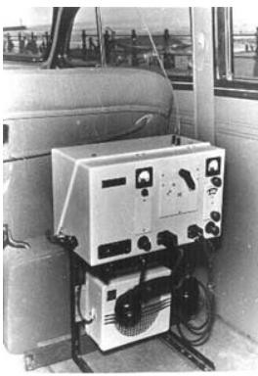
Рисунок 1.1 – Перший автомобільний радіотелефон

Усі перші системи рухомого радіозв'язку (рис. 1.1) тих років мали серйозне обмеження як частотного ресурсу з обмеженим числом каналів. Це заважало забезпечити повне покриття значної території та не дозволяло двом мережам працювати в одному частотному діапазоні – мінімальна відстань між двома радіосистемами мала становити не менше 100 км. Вирішення цієї проблеми було знайдено співробітником Bell Laboratories Д. Рінгом, який запропонував всю зону покриття розділити на комірки (стільники), що утворюються базовими станціями, які працюють у частотних діапазонах, що різняться. Стільниковий зв’язок зображено на рис. 1.2. І саме стільниковий принцип став основним для сучасних мобільних мереж. Практична реалізація ідеї з'явилася в 1969 р. у поїздах Metroliner, що курсували між Нью-Йорком та Вашингтоном – весь маршрут поїзда (255 миль) був поділений на дев'ять зон, у кожній з яких було доступно по шість каналів на частоті 450 МГц, а центр управління системою знаходився у Філадельфії. [1].

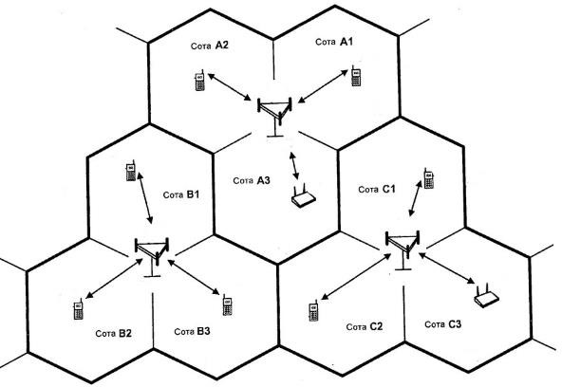
Рисунок 1.2 – Зображення сот

Перші стандарти в Америці починали набирати популярності AMPS (Advanced mobile phones service — удосконалена рухлива телефонна служба), згодом удосконалений до цифрового D-AMPS. У Європі з'явився цілий розсип різних несумісних між собою стандартів, а найбільшого поширення набули скандинавський NMT (Nordic mobile telephony) і розгорнутий у низці європейських

країн TACS (Total access communications system, аналог AMPS). У Японії найбільш популярними стали NTT (Nippon telephone and telegraph system) і модифікований варіант TACS, який отримав ім'я JTACS (NTACS). Всі перелічені стандарти, як і AMPS, були аналоговими, а побудовані мережі належали до першого покоління мобільного зв'язку.
Одночасно зі зростанням кількості абонентів мобільних мереж перед європейцями постало питання створення єдиного стандарту мобільного зв'язку, для чого у 1982 р. було створено групу Groupe Spécial Mobile, що включала 26 європейських телефонних компаній. На розробку однойменного стандарту пішло дев'ять років – його перша специфікація була опублікована в 1991 р., а перша у світі комерційна мережа GSM була запущена в 1992 р. у Фінляндії. Альтернативою GSM став стандарт CDMA, поширений у США та країнах Азії. Перша комерційна CDMA-мережа з'явилася в 1995 р. в Гонконгу, а перша супутникова система зв'язку комерційного призначення (заснована на технології CDMA Omni TRACKC) була запущена в 1980 р.

  - Еволюція мобільного зв'язку від 1G до 5G

Системи мобільного зв'язку еволюціонували дуже за короткий час.
Системи першого покоління (1G) були аналоговими, реалізованими досить надійних мережах, але з обмеженою можливістю пропозиції послуг абонентам. З іншого боку, де вони дозволяли здійснювати роумінг між мережами, тобто. абонент з однією і тією ж SIM-карткою не може отримувати послуги в мережах різних операторів. До систем першого покоління належать: AMPS та NMT. Еволюція мобільного зв'язку у часовому просторі зображена на рис. 1.3.

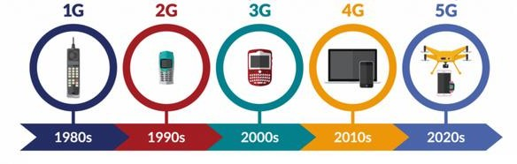
Рисунок 1.3 – Еволюція стільникового зв'язку на тимчасовому проміжку

Системи мобільного зв'язку другого покоління (2G) цифрові. Вони принесли суттєві переваги з погляду пропозиції абонентам удосконалених послуг, підвищення ємності та якості. Найбільш поширеним стандартом цього покоління є GSM (Глобальна система мобільного зв'язку). Зростаюча потреба в бездротовому доступі до Інтернету призвела до подальшого розвитку системи 2G. Так з'явилася система, яка називається 2.5 G. Прикладом технології 2.5 G є GPRS (General Packet Radio Services) – стандартизована технологія пакетної передачі даних, що дозволяє використовувати кінцевий пристрій мобільного зв'язку для доступу до Інтернету. Пізніше було впроваджено технологію EDGE (Enhanced Data rates for GSM Evolution), що дозволило підвищити швидкість передачі даних до сотень кілобіт на секунду. Іншим сервісом, що з'явився в даному стандарті, є SMS (послуги служби коротких повідомлень).
Стандарти 2G протягом багатьох років були основними під час побудови систем мобільного зв'язку. Саме GSM дав великий поштовх до появи мереж стільникового зв'язку у всьому світі. Однак згодом набір послуг, які могли запропонувати стандарти 2G, виявився недостатнім. Крім того, технології передачі даних, що застосовуються в даному стандарті, перестали задовольняти користувачів мережі за швидкістю. Ці фактори призвели до появи систем третього покоління (3G), які дозволяють здійснювати зв'язок, обмін інформацією та надавати різні розважальні послуги, орієнтовані на бездротовий кінцевий пристрій (термінал). Розвиток подібних послуг почався вже для систем 2G, але для підтримки цих послуг система повинна мати високу ємність і пропускну здатність

радіоканалів, а також сумісність між системами, для того, щоб надавати прозорий доступ по всьому світу.
Приклад системи 3G є Універсальна система мобільного зв'язку (UMTS). Цей стандарт дозволяє надати абонентам швидкості передачі даних до 2 Мбіт/сек. Технологія HSDPA (3.5G) дає швидкість до 14 Мбіт/сек. Таким чином користувачі мережі можуть отримувати широкий перелік мультимедійних послуг (високоякісне відео, ігри, завантаження файлів великих обсягів). Однак навіть така швидкість передачі даних задовольнятиме потреби користувача мережі лише до певних меж. У зв'язку з цим розпочалася розробка стандарту четвертого покоління, який дозволить зняти верхню межу на тривалий час. Так само, в даний час, через зростання кількості користувачів було розроблено 5 покоління зв'язку, яке підтримує кількість пристроїв у рази більшу за попередню технологію. Завдяки цьому можна комбінувати використання останніх двох технологій для підвищення ефективності мережі. В таблиці 1.1 наведені основні характеристики різних поколінь мобільного зв'язку.

Таблиця 1.1 – Характеристики різних поколінь стільникового зв'язку

Покоління мобільного зв'язку: | 1G | 2G | 2,5G | 3G | 3,5G | 4G | 5G  (стільниковий зв'язок нового покоління)
Стандарти мобільного зв'язку: | AMPS, TACS, NMT | TDMA, CDMA, GSM, PDC | GPRS, EDGE (2.75G), 1xRTT | WCDMA, CDMA200 0, UMTS | HSDPA, HSUPA, HSPA, HSPA+ | LTE-  Advanced, WiMax Release 2 (IEEE 802.16m),  WirelessMAN  -Advanced | UMTS/ HSPDA
Переваги: | Аналог овий стандар т | Цифро- вий стандарт, пірим- ка SMS | Пакетна передача даних, збільшенн я швидкості | Збільшенн я ємності та швидкості до 2 Мбіт/c | Збільшен ня швидкост і | Збільшення ємності, IP орієнтована мережа, підтримка мультимедіа, збільшення швидкості до сотень Мбіт/c | Швидкість від 1 Гбіт/c, середня кількість одночасних користувачів – 1 млн на км², затримка до 1 мс, підвищена

 |  |  |  |  |  |  | енергоефективніст ь
Швидкість передачі даних: | 1,9  кбіт/с | 9,6 - 14,4  кбіт/с | 115 кбіт/с  (1 фаза),  384 кбіт/с  (2 фаза) | до 3,6 Мбіт/с | до 42 Мбіт/с | 100 Мбіт/с -  1 Гбіт/с | від 1 Гб/с, 6,5 Гб/с
Робоча частота (мГц): |  | 900,1800. |  | 900,1800,2100. |  | 800,1800,260  0. | 600 – 6000, 30000  - 300000

  - Принцип роботи стільникового зв'язку

Мережа стільникового зв'язку – складна багаторівнева система, що забезпечує роботу стандартів 2G, 3G, 4G з інтеграцією з мережами Інтернет та загального телефонного користування (ТФОП). Одним із крайніх вузлів мережі мобільного зв'язку, що надає безпосередньо радіодоступ абонентських пристроїв, є базова станція стільникового зв'язку (БС).
Базова станція являє собою приймальне обладнання з одного боку, пов'язане з контролером базових станцій або безпосередньо з ядром мережі (EPC у разі LTE), а з іншого боку надає абонентські пристрої радіодоступу в канал в одному зі стандартів стільникового зв'язку GSM, DCS, UMTS, LTE та ін.
Якщо говорити узагальнено про топологію мереж стільникового зв'язку, вона є пористою. Кожна БС являє собою центр комірки (стільники), що забезпечує передачу радіочастотного сигналу і створює обмежену зону обслуговування абонентів того чи іншого оператора (зону покриття). Топологія мережі і стала основою поняття «стільниковий зв'язок», яка зображена на рис. 1.4.

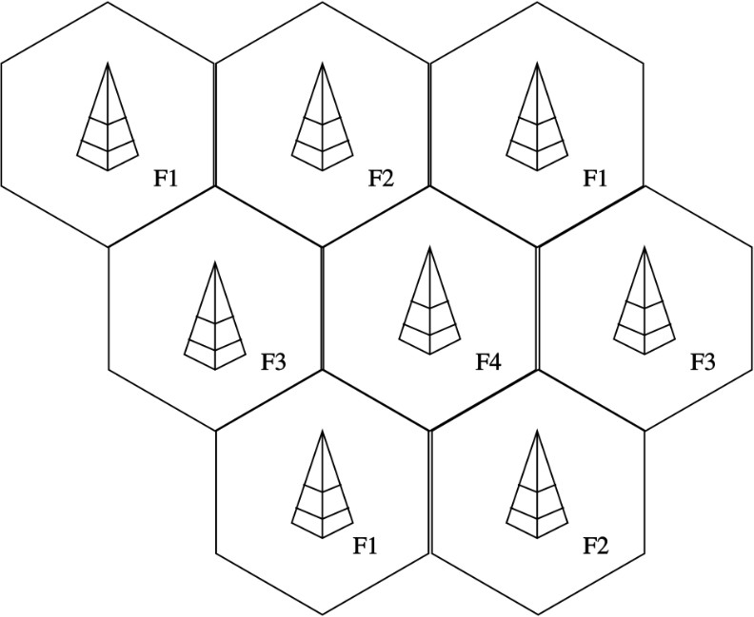

Рисунок 1.4 –Топологія стільникового зв'язку з різним частотним поділом

Побудова системи зв'язку в кожній соті забезпечується одним із таких образів:
- на відкритих просторах за допомогою антенних веж базових станцій (щоглових, стовпових, дахових позиції);
- усередині приміщень за допомогою розподілених антенних систем.
Пристрій базової станції стільникового зв'язку передбачає наявність передавачів, потужність яких розраховується планувальниками залежно від зони обслуговування абонентів, висоти підвісу антени та певного стандарту санітарних норм. Радіус дії однієї станції залежить безпосередньо від частотного діапазону, чим нижча частота тим вище відстані покриття антени. На рис. 1.5 можна побачити залежність відстані передачі сигналу від частоти.

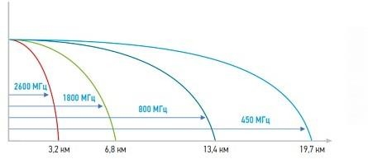

Рисунок 1.5 – Радіус покриття стільники LTE залежно від частоти

Однією з типових форм оснащення БС є встановлення так званої вежі, у нижній частині якої розміщується один або кілька контейнерів з ретрансляторною апаратурою.
Основна передумова для базування антено-щоглового типу у пристрої стільникових вишок і терміналів - установка системи передачі інформації, що використовує вільне поширення радіохвиль [2].
Антена підключається до приймача або передавача, а її функція полягає у транслюванні частотних хвиль. Саме підключення здійснюється за допомогою ліній передачі енергії (фідерного тракту). Взаємозв'язок антени та фідера розглядається як єдиний антено-фідерний пристрій (АФУ).
У пересіченій місцевості пристрій стільникової вежі передбачає спільно з антена використання малошумних підсилювачів сигналу: прилади для збільшення дальності та якості зв'язку та зменшення втрат фідер-лінії.
У містах, як правило, не будують окремі вежі через їхню неефективність і дорожнечу. Тому пристрій антени в комплексі з базовою станцією розташовується на об'єктах баштового типу. У цьому випадку апаратура знаходиться в технічній зоні будівлі.
Для визначення користувача у мережі використовується SIM-картка у смартфоні. Як тільки пристрій ввімкнеться, він починає прослуховувати ефір у пошуках сигналів від найближчих базових станцій. Зловивши сигнал, телефон

посилає кілька унікальних ідентифікаційних кодів, такі як IMSI або International Mobile Subscriber Identity (рис. 1.6) – це міжнародний номер мобільного абонента. Він складається з 14-15 цифр та кількох частин: включаючи код країни, код мережі та окремий рядок цифр, що позначають кожну конкретну SIM-картку у мережі мобільного зв'язку.

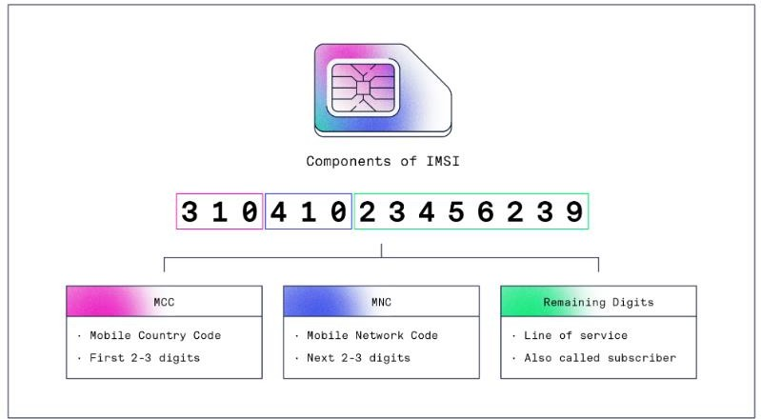

Рисунок 1.6 – Значення цифр у IMSI номері

У свою чергу номер мобільного телефону, MSISDN — Mobile Subscriber Integrated Services Digital Number, не є аналогом IMSI. Саме завдяки міжнародному номеру можна визначити фактичний мобільний номер телефону користувача. Після отримання інформації про користувача, базова станція реєструє дані в мережі та телефон переходить у режим standby, де смартфон постійно підтримує радіоконтакт зі станцією, обмінюючись пакетами. Методом тріангуляції визначаються координати телефону і якщо якість зв'язку погіршується з якоїсь причини, оператор перенаправляє користувача на базову станцію з сильнішим сигналом [8].
Розмова між двома користувачами здійснюється в кілька етапів (рис. 1.7):
    - телефон відправляє сигнал на базову станцію А;

    - базова станція приймає сигнал і відправляє його до контролера для подальшої обробки;
    - контролер транспортує дані комутатору, де він визначає номер, зону обслуговування та знаходить необхідний шлях трансляції;
    - станція Б отримує необхідний сигнал обробляє його та відправляє другому користувачу, створюючи з'єднання з необхідним телефоном.

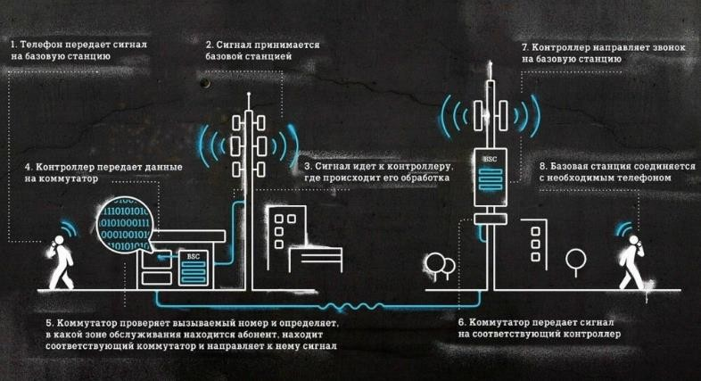
Рисунок 1.7 – Організація стільникового зв'язку

  - Висновки

Виходячи з цього можна сказати, що принцип роботи технологій стільникового зв'язку кардинально змінився, але принцип передачі «по повітрю» все ж таки залишився. Ми так само використовуємо базову станцію, приймач і антени для передачі радіосигналів, але маємо більш оновлену систему зв'язку та збільшені скорості передачі даних.

- 5G ТЕХНОЛОГІЯ

5G - це п'яте покоління мобільних мереж, яка прийшла на зміну 4G, з покращеними показниками швидкості передачі, покриття мережі та надійності. У цьому розділі ми розглянемо архітектуру, використовувані технології, стандарти зв'язку, частотний діапазон, принцип роботи та застосування даної технології та пристрої різних компаній, що працюють на основі 5G.

  - Організації управління стандартами 5G

Системи бездротового зв'язку є предметом постійних досліджень та розробок як комерційними організаціями, так і в академічному світі. І як і будь-який тип зв'язку, вони мають бути стандартизовані — їм має бути призначений певний діапазон характеристик електромагнітних хвиль, у яких мережа функціонуватиме. А також визначено всі вимоги та обмеження.
У разі систем радіозв'язку найбільш важливим міжнародним органом зі стандартизації є консорціум 3GPP (Проект партнерства мереж третього покоління), який, незважаючи на присутність в абревіатурі 3G (третє покоління), визначає стандарти і для наступних систем, нині — п'ятого покоління (5G ). До консорціуму 3GPP входять сім національних та регіональних організацій зі стандартизації з різних частин світу та основні виробники телекомунікаційного обладнання. Регіональні організації:
- ETSI (European Telecommunication Standard Institute);
- IETF (Internet Engineering Task Force);
- ITU (International Telecommunication Union);
- 5GPPP (5G Infrastructure Public Private Partnership);
- NGMN (Next Generation Mobile Networks);
- 5G Americas;
- Small Cell Forum.

Згідно зі стандартами та специфікаціями розробленими організацією 3GPP були визначені наступні ключові показники для наступного покоління зв'язку:
- пікова швидкість передачі на лінії вниз (Downlink) 20 Гбіт/с;
- пікова швидкість передачі на лінії вгору (Uplink) 10 Гбіт/с;
- мінімальна затримка в підсистемі радіодоступу для сервісів URLLC - 0,5 мс, для сервісів eMBB - 4 мс;
- максимальна щільність підключених до мережі в міських умовах пристроїв із світу IoT – 1'000'000 пристроїв/кв.км;
- автономна робота пристроїв зі світу IoT без заряджання акумулятора протягом 10 років;
- підтримка мобільності за максимальної швидкості пересування об'єктів 500 км/год;
- висока енергетична ефективність;
- безпека здоров'ю людини.

  - Перевага над молодшим поколінням

Нова технологія має низку переваг у порівнянні з попередніми, а саме:
- високі швидкості;
- високі частоти;
- адаптація до різних типів контенту;
- енергоспоживання;
- велика кількість користувачів в одній сесії;
- низька затримка.
Розглянемо ці переваги детальніше.
Одна з принципових відмінностей у тому, що 5G працює в іншому діапазоні радіочастот, щоб досягти цілей, з якими 4G не справляється.
Радіоспектр розбитий на смуги, характеристики яких змінюються із зростанням частоти. 4G працює на частотах нижче 6 ГГц (Frequency Range 1), у той

час як 5G використовує вкрай високі частоти в діапазоні від 30 до 300 ГГц (Frequency Range 2).
Високі частоти хороші з багатьох причин, одна з найважливіших – вони здатні забезпечити високу ємність мережі та великі швидкості передачі. Високочастотні діапазони поки що не перевантажені існуючим стільниковим зв'язком і в майбутньому зможуть забезпечити вимоги до пропускної здатності мережі, що зростають. Крім того, передача сигналів на вкрай високих частотах характеризується чіткою спрямованістю, тому радіосигнали в цьому діапазоні можуть передаватися паралельно з роботою інших бездротових пристроїв, не викликаючи інтерференцію.
У свою чергу вежі 4G випромінюють сигнал у всіх напрямках, іноді витрачаючи марну енергію і потужність на випромінювання радіохвиль в зони, де підключення не потрібно.
5G передає дані на більш коротких хвилях, а це означає, що антени можуть бути набагато менше, ніж використовуються зараз, і в той же час забезпечують більш точне регулювання спрямованості. Оскільки одна базова станція може вміщати більше спрямованих антен, 5G підтримуватиме кількість підключених пристроїв на метр на 1000 більше, ніж 4G.
Це означає, що коли мережі 5G стануть широко доступними, дані будуть передаватися на вкрай високих швидкостях більшій кількості користувачів. Точність передачі зросте, а затримки будуть мінімальними.
Ще одна відмінність між 5G і 4G полягає в тому, що мережі 5G легко адаптуються до різних типів переданого контенту і здатні перемикатися в режим зниженого енергоспоживання, коли не використовуються або коли якийсь пристрій працює на низьких швидкостях, а потім переключатися на більш високу потужність для доставки таких послуг, як, наприклад, HD відео стрімінг.
З точки зору пікових швидкостей, 5G у 20 разів швидше, ніж 4G. Це означає, що за час, який потрібно для завантаження фрагмента даних у мережі 4G (кіно, наприклад), його можна завантажити 20 разів через мережу 5G. Якщо поглянути

інакше, ви можете завантажити майже 10 фільмів, перш ніж 4G скачає першу половину одного!
Пікова швидкість у мережах 5G досягає щонайменше 20 Гбіт/с, а для 4G ― 1 Гбіт/с. Цифри належать до пристроїв, які не переміщуються. Швидкість варіюється, як тільки ви починаєте рухатися, наприклад, у машині чи поїзді.
Тим не менш, ці швидкості не є звичайними для пристроїв у мережах 5G, оскільки часто безліч факторів впливають на пропускну здатність мережі. Більше важливо поглянути на реалістичні швидкості або середню виміряну пропускну здатність.
Мережі 5G поки що не використовуються повсюдно, тому ми не можемо оперувати реальним досвідом, але мережі 5G неодноразово тестувалися та стабільно показували мінімальну швидкість завантаження 100 Мбіт/с (домашні сервіси працюють на швидкостях від 300 Мб/с до 1 Гб/с!) [3].
Використовуючи 5G як домашню мережу, ви зможете одночасно підключити до інтернету більшу кількість пристроїв без проблем із пропускною здатністю. Деякі домашні інтернет-з'єднання настільки повільні, що просто не справляються з технологіями, що з'являються день у день.
Оскільки швидкість передачі у 5G набагато вище, ніж у 4G, є ймовірність того, що для передачі даних не буде потрібно попереднього стиснення. Це дозволить ще швидше отримати доступ до інформації, адже тепер її не потрібно розпаковувати перед використанням.

  - Архітектура 5G

Ключовим поняттям будь-якої системи, зокрема телекомунікаційної є архітектура. Поняття архітектури можна співвіднести зі своєрідним фундаментом, завдяки якому приходить розуміння про функціонування, як окремих складових системи, так і всього об'єкта, що розглядається в цілому.
Під архітектурою систем зв'язку нового покоління 5G розуміється структура взаємодії підсистем, що виконують функції управління мережею та надання послуг

перенесення сигналу. Мережі зв'язку 5G побудовані як гетерогенні на основі архітектури, яка включає ієрархічну структуру сот різного розміру, що використовують різнорідні технології радіодоступу. У таких системах абонентські термінали під час передачі даних мережній інфраструктурі мають можливість кількох радіотехнологій одночасно.
Ключові принципи архітектури мережі 5G полягають у наступному:
- поділ мережних вузлів на елементи, що забезпечують роботу протоколів «площини користувача» (UP - User Plane) та елементи, що забезпечують роботу протоколів «площини управління» (CP - Control Plane), що значно збільшує гнучкість в частині масштабування та розгортання (допускаючи централізоване та децентралізоване розміщення окремих складових мережних вузлів);
- поділ мережних елементів на мережні шари (Network Slicing), ґрунтуючись на послугах, що надаються конкретним групам кінцевих користувачів;
- реалізація мережевих елементів у вигляді віртуальних мереж функцій - VNF (Virtual Network Functions);
- підтримка одночасного доступу до централізованих та локальних служб, що дозволяє реалізовувати концепції хмарних (fog computing) та прикордонних (edge computing) обчислень;
- визначення конвергентної архітектури, що поєднує різні типи мереж доступу (AN - Access Network) - 3GPP (New Radio - NR) і 3GPP (WiFi тощо) з єдиною опорною мережею (CN - Core Network);
- підтримка єдиних алгоритмів та процедур аутентифікації (не залежно від типу мережі доступу);
- підтримка мережевих функцій без збереження стану (stateless), де обчислювальний ресурс відокремлений від зберігання;
- підтримка роумінгу з маршрутизацією трафіку як через домашню мережу (Home routed), так і з локальним приземленням (Local breakout) у гостьовій мережі (VPLMN).

  - Технологічні рішення стільникового зв'язку п'ятого покоління

З появою п’ятого покоління були прийняті такі технологічні рішення:
- системи з багатоканальним входом/багатоканальним виходом (Multiple Input Multiple Output, MIMO);
- використання міліметрового діапазону (mmWave);
- D2D.
Розглянемо кожне рішення детальніше.
    - Системи з багатоканальним входом/багатоканальним виходом MIMO MIMO (multiple-input, multiple-output) — це технологія радіоантени, яка
розгортає кілька антен як на передавач, так і на приймач для підвищення якості, пропускної здатності та пропускної здатності радіолінії. MIMO використовує методи, відомі як просторове рознесення та просторове мультиплексування, для передачі незалежних і окремо закодованих сигналів даних, відомих як «потоки», повторно використовуючи той самий період часу та частотний ресурс.
У multi-user MIMO (MU-MIMO) передавач одночасно надсилає різні потоки різним користувачам, використовуючи той самий часовий і частотний ресурс, тим самим збільшуючи пропускну здатність мережі. Спектральну ефективність і пропускну здатність можна покращити, додавши додаткові антени для підтримки більшої кількості потоків, аж до моменту, коли розподіл потужності та перешкоди між користувачами призведуть до зменшення прибутків і, зрештою, до втрат.
MIMO використовується в багатьох сучасних бездротових і радіочастотних технологіях, включаючи Wi-Fi і Long-Term Evolution (LTE). 3GPP, глобальна організація, відповідальна за визначення стандартів бездротового зв’язку, вперше визначила MIMO для LTE у 2008 році. Цей початковий варіант використовував два передавачі та два приймачі, 2x2 MIMO, а подальше збільшення потужності обробки дозволило використовувати більше одночасних потоків даних у бездротових мережах із поточними мережами 4G LTE, які використовують 4×4 MIMO.
Дуже короткі довжини хвиль на частотах mmWave призводять до менших розмірів антени, а для 5G NR 3GPP було визначено спочатку 32 антени, а згодом

було збільшено до 64. Це розширення розміру антени MIMO призвело до терміну Massive MIMO.
Massive MIMO базується на трьох ключових концепціях просторового рознесення, просторового мультиплексування та формування променя. MIMO базується на тому факті, що радіосигнал між передавачем і приймачем фільтрується навколишнім середовищем із відображенням від будівель та інших перешкод, що призводить до кількох шляхів проходження сигналу (рис. 2.1).

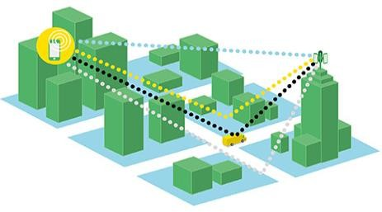
Рисунок 2.1 – Формування кількох шляхів сигналу

Різноманітні відбиті сигнали надходитимуть на приймальну антену з різними часовими затримками, рівнями ослаблення та напрямком руху. Якщо розгорнуто кілька приймальних антен, кожна антена отримує дещо іншу версію сигналу, яку можна об’єднати математично для покращення якості переданого сигналу.
Цей метод відомий, як просторове рознесення, оскільки антени приймача просторово відокремлені одна від одної. Просторове рознесення також досягається шляхом передачі радіосигналу через кілька антен, причому кожна антена, в деяких випадках, надсилає модифіковані версії сигналу.
У той час як просторове рознесення підвищує надійність радіоканалу, просторове мультиплексування збільшує пропускну здатність радіоканалу за рахунок використання кількох перехідних шляхів як додаткових каналів для передачі даних. Просторове мультиплексування дозволяє надсилати кілька

унікальних потоків даних між передавачем і приймачем, значно збільшуючи пропускну здатність, а також дозволяючи кільком користувачам мережі підтримувати один передавач, звідси термін MU-MIMO.
Формування променя (Beamforming) використовує передові технології антени для фокусування бездротового сигналу в певному напрямку, а не для трансляції на широку область (рис. 2.2).

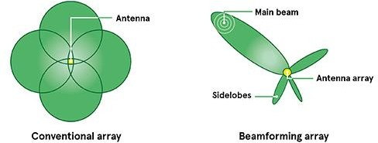

Рисунок 2.2 – Транслювання сигналу площею і направленим промінем (Beamforming)

Формування променя є ще одним ключовим бездротовим методом, який працює в унісон з Massive MIMO для збільшення пропускної здатності та пропускної здатності мережі.
Формування променя використовує передові технології антени для фокусування бездротового сигналу в певному напрямку, а не для трансляції на широку область. Ця техніка зменшує інтерференцію між променями, спрямованими в різні боки, що дозволяє розгортати більші антенні решітки [4].
Велика кількість антен у системі Massive MIMO забезпечує 3D-формування променя, яке створює як горизонтальні, так і вертикальні промені в бік користувачів, збільшуючи швидкість передачі даних (і пропускну здатність) для всіх користувачів — особливо корисно в міських районах із висотними будинками.
І мережа, і підключені мобільні пристрої в системах MIMO повинні бути тісно скоординовані. Складні алгоритми використовують просторову інформацію,

отриману з опорного сигналу інформації про стан каналу Channel State Information Reference Signal (CSI-RS), щоб дати можливість базовій станції спілкуватися з кількома пристроями одночасно та незалежно. CSI-RS — це тип пілот-сигналу, який надсилається базовою станцією до UE, який дозволяє UE обчислювати інформацію про стан каналу Channel State Information (CSI) і повідомляти її назад базовій станції.
CSI описує, як сигнал поширюється від передавача до приймача, і містить інформацію про те, як цей сигнал страждає від таких ефектів, як розсіювання, загасання та зниження потужності на відстані. Щоб відновити переданий потік даних на приймачі, декодер системи MIMO повинен виконати значну кількість обробки сигналу, використовуючи CSI для представлення функції передачі каналу в матричній формі (рис. 2.3).

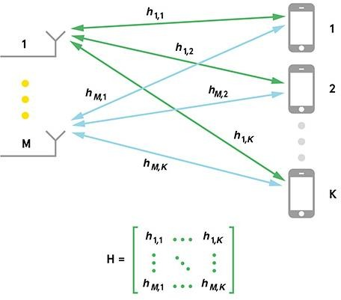

Рисунок 2.3 – Інформація про стан каналу, який використовується для характеристики системи Massive MIMO

Матриця передачі каналу можна визначити за формулою 2.1.

[R] = [H] x [T], (2.1)

де R — це серія сигналів, отриманих різними антенами в масиві MIMO, H — властивості кожного шляху сигналу,
T — різні потоки даних, що передаються через мережу [5].

Декодер створює матрицю передачі каналу шляхом оцінки індивідуальних властивостей каналу, h11, h12 з CSI. Потім окремі потоки даних реконструюються шляхом множення отриманого сигналу на обернену матрицю передачі, з цього ми отримаємо вираз 2.2.

[T] = [H]-1 x [R], (2.2)

Оцінка індивідуальних властивостей каналу та обчислення зворотної матриці каналу потребує великих обчислень і може додати значних накладних витрат на мережу, особливо у зв’язку зі збільшенням кількості антен.
Наведений вище опис є дещо спрощеним, оскільки насправді існують різні методи отримання та обчислення CSI, які залежать від таких факторів, як використовувані методи мультиплексування (TDD або FDD), частоти сигналу та кількість руху UE. Ця область є предметом багатьох поточних досліджень того, як передові методи, такі як нейронні мережі, можуть підвищити надійність і точність Massive MIMO.
Будучи ключовим будівельним блоком 5G NR, масивний MIMO приносить численні переваги як операторам мережі, так і кінцевим користувачам. Технологія значно покращує спектральну ефективність, забезпечуючи більшу пропускну здатність мережі за тієї ж кількості спектру, що дозволяє операторам максимізувати свої інвестиції в цей дорогий ресурс.
Коли мережі 5G розгортаються, вони значною мірою залежатимуть від ущільнення мережі, щоб забезпечити необхідні швидкості передачі даних і

підтримувати велику кількість з’єднань, особливо в міських районах. Massive MIMO у поєднанні з технологією формування променю дозволяє використовувати спектр, усуваючи поточні вузькі місця, підтримуючи більшу кількість користувачів у стільнику та покращуючи роботу кінцевих користувачів у густонаселених районах.
Інші потенційні переваги включають більш високу надійність з'єднання разом із підвищеною стійкістю до перешкод і навмисних перешкод завдяки збільшеній кількості шляхів сигналу. Масивні мережі MIMO також будуть краще реагувати на пристрої, що передають на вищих частотах, що покращить покриття, особливо в приміщенні.
    - Міліметровий діапазон (mmWave)
Такі переваги 5G як великі швидкості, велика пропускна спроможність, велика ємність мережі та низький пінг, реалізуються за допомогою більш широкої смуги частоти порівняно з минулим поколінням. Частоти 24-300ГГц називаються
«міліметровими хвилями» або mmWave, які мають дуже коротку довжину хвилі. Для технології mmWave поки виділено 26,50–29,50 ГГц (n257) та 24,25–27,50 ГГц (n258).
Такий вид 5G мережі називають "5G mm Wave" або "High Speed 5G". Тут швидкості збільшуються вдесятеро. Цей тип мережі розгортається повільніше ніж sub-6GHz. Смуга пропускання міліметрового діапазону зображена на рис. 2.4.

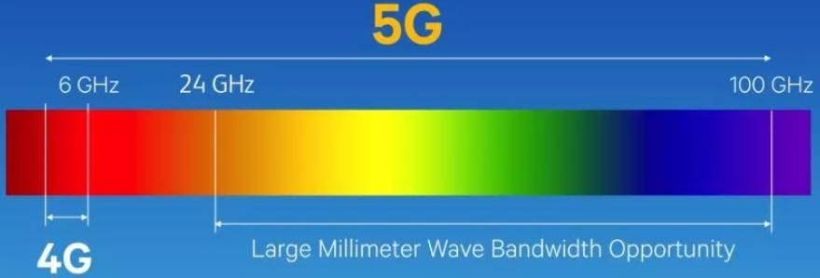
Рисунок 2.4 – Смуга пропускання міліметрового діапазону

Ще одна перевага цієї короткої хвилі полягає в тому, що вона може передавати дані ще швидше, хоча відстань передачі коротша. Діапазони нижчих частот охоплюють набагато більші відстані, але забезпечують меншу швидкість передачі даних, тоді як діапазони високих частот охоплюють набагато менші території, але можуть передавати набагато більше даних. MmWave — це лише частина картини 5G, але оператори особливо люблять говорити про це, оскільки він забезпечує надзвичайно високу пропускну здатність і демонструє вражаючі показники швидкості передачі даних [6].
Мета mmWave — збільшити пропускну здатність даних, доступну в менших, густонаселених районах. Це стане ключовою частиною 5G у багатьох містах, надаючи дані на спортивних стадіонах, у торгових центрах і конференц-центрах, а також у будь-якому місці, де перевантаження даних може бути проблемою. У сільських містах і селах частоти нижче 6 ГГц і низькі діапазони нижче 2 ГГц відіграють більш важливу роль у забезпеченні постійного покриття великих територій.
Для таких високих частот помітно значне загасання сигналу зі збільшенням відстані і також більша чутливість до перешкод: тіло людини, голова або навіть рука можуть стати на заваді хвиль, а про проникнення через стіни і говорити нічого. Також вбудувати модуль донедавна було неможливо, через габарити телефону не було можливості вбудувати антену, яка забезпечує стабільну мережу.
Також, ця технологія дуже вимоглива до акумулятора.
Через такі проблеми ніхто не хотів встановити такий тип 5G мережі в телефони.
Qualcomm вирішила цю проблему, в 2017 році представивши світу на MWC у Барселоні, показавши прототип системи передачі даних, що працює на частотах 28 ГГц і в габаритах мобільного пристрою (рис. 2.5).
У прототипі використовувалися адаптивний бімформінг та бімтрекінг формуючи спрямований «промінь» сигналу між клієнтським пристроєм (телефоном) та базовою станцією та відстеження переміщення його щодо базової станції.

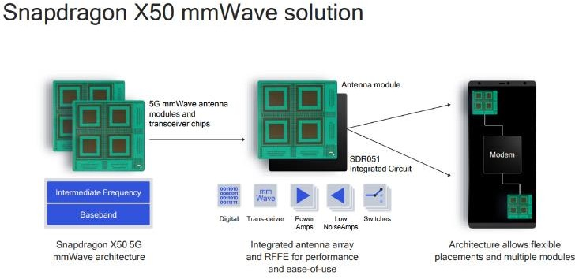

Рисунок 2.5 – mmWave рішення від Qualcomm

    - «Пристрій – пристрій» D2D
Зв’язок між пристроями (D2D) — це технологія, яка забезпечує зв’язок між пристроями без інфраструктури зв’язку, такої як точки доступу (AP) і базові станції (BS). Ця технологія була розроблена для зменшення робочого навантаження на Evolved Node-B (eNB) або базову станцію, де два або більше UE можуть спілкуватися один з одним напряму, не проходячи через eNB. Приклад цієї технології зображений на рис. 2.6.

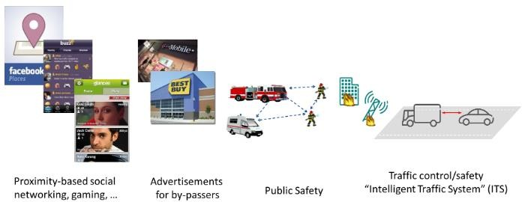
Рисунок 2.6 – Приклад застосування D2D

За допомогою D2D кінцеві користувачі зможуть скористатися низкою послуг, які інакше були б неможливі, наприклад, зв’язок громадської безпеки у разі пошкодження інфраструктури, а також інформація про близькість. У майбутньому D2D може навіть дозволити користувачам відчути переваги з точки зору меншої затримки зв’язку, збільшення швидкості передачі даних і зниження споживання енергії.
Щоб розробити ефективну та масштабовану технологію D2D, компанія Ericsson Research визначила й оцінила потенційні переваги та технічні рішення D2D, керованого мережею, де стільникова інфраструктура контролює та допомагає ефективній роботі каналів D2D, що співіснують із стільниковим зв’язком у тому самому спільному стільниковому спектрі. . Потенційні переваги включають:
- збільшення пропускної здатності: завдяки можливості спільного використання ресурсів спектру між користувачами стільникового зв’язку та D2D;
- збільшення швидкості передачі даних користувача: завдяки близькій близькості та потенційно сприятливим умовам розповсюдження можуть бути досягнуті високі пікові швидкості;
- збільшення затримки: коли пристрої спілкуються через пряме з’єднання, наскрізна затримка може бути зменшена.
Однак зв’язок D2D передбачає нові виклики для проектування пристроїв, управління перешкодами, безпеки, управління мобільністю та інших аспектів. Крім того, успіх цієї технології значною мірою залежить від сценаріїв, за якими спілкуються користувачі, що знаходяться поблизу один від одного, і програм, які будуть розроблені в найближчі роки (рис. 2.7).

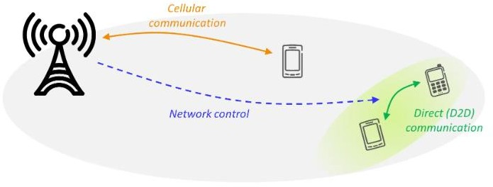

Рисунок 2.7 – Зображення D2D технології

Пристрій до пристрою та стільниковий зв’язок використовують однакові радіоресурси. Мережа контролює та оптимізує використання ресурсів як для стільникового зв’язку, так і для D2D, що призводить до підвищення продуктивності та якості обслуговування.
D2D наразі специфікується 3GPP у LTE Rel-12, зосереджуючись на програмах громадської безпеки та послугах на основі близькості (виявлення пристроїв). Ericsson Research є основним учасником стандартизації пристроїв до пристроїв у LTE.
Зв’язок D2D також визнаний одним із технологічних компонентів архітектури 5G, що розвивається, проектом Європейського Союзу METIS. METIS означає Mobile and Wireless Communications Enablers for the Twenty-twenty Infor- mation Society. Основна мета проекту – закласти основу 5G, системи мобільного та бездротового зв’язку нового покоління. Проект METIS зараз оцінює роль, яку технологія D2D може відігравати в різних сценаріях, таких як зв’язок між транспортними засобами; національна та громадська безпека, розвантаження стільникової мережі або реклама послуг. [7].

  - Застосування 5G технології
Крім використання технології п'ятого покоління в стільниковому зв'язку, її можна побачити в інших сферах.
- розваги та мультимедіа;
Аналітики виявили, що в 2015 році 55 відсотків мобільного Інтернет-трафіку використовувалося для завантаження відео в усьому світі. Ця тенденція в майбутньому зростатиме, і потокове відео високої чіткості стане поширеним у майбутньому.
5G запропонує віртуальний світ високої чіткості на вашому мобільному телефоні. Високошвидкісне потокове передавання відео 4K займає лише кілька секунд і може підтримувати кристально чистий звук.
5G може забезпечити 120 кадрів на секунду, високу роздільну здатність і ширший динамічний діапазон потокового відео без перерв. Аудіовізуальний досвід буде переписаний після впровадження новітніх технологій на основі бездротового зв’язку 5G.
- інтернет речей;
Інтернет речей (IoT) — це ще одна широка сфера для розвитку з використанням надто потужної бездротової мережі 5G. Інтернет речей з’єднає кожен об’єкт, прилад, датчик, пристрій і програму з Інтернетом.
Програми IoT будуть збирати величезні обсяги даних з мільйонів пристроїв і датчиків. Для цього потрібна ефективна мережа для збору, обробки, передачі, контролю та аналітики в реальному часі.
5G є найефективнішим кандидатом для Інтернету речей завдяки своїй гнучкості, доступності невикористаного спектру та недорогим рішенням для розгортання. Інтернет речей може отримати вигоду від мереж 5G у багатьох сферах, наприклад:
- 5G-Smarthome. Розумна побутова техніка та продукти сьогодні наздоганяють ринок. Концепція розумного дому використовуватиме мережі 5G для підключення пристроїв і моніторингу програм;
- логістика та доставка. Галузь логістики та судноплавства може використовувати інтелектуальну технологію 5G для відстеження товарів,

керування автопарком, централізованого керування базами даних, планування персоналу, а також відстеження доставки та звітування в реальному часі;
- 5G-Smartcity. Програми «Розумне місто», такі як керування дорожнім рухом, миттєве оновлення погоди, місцеве мовлення, управління енергією, розумна електромережа, розумне вуличне освітлення, управління водними ресурсами, керування натовпом, реагування на надзвичайні ситуації тощо, можуть використовувати надійну бездротову мережу 5G для свого функціонування;
- промисловий IoT. Майбутні галузі залежатимуть від інтелектуальних бездротових технологій, таких як 5G і LTE, передових для ефективної автоматизації обладнання, прогнозованого обслуговування, безпеки, відстеження процесів, розумного пакування, доставки, логістики та управління енергією;
- 5G-самокерування. Безпілотні автомобілі не дуже далекі від реальності з використанням бездротових мереж 5G. Високопродуктивне підключення до бездротової мережі з низькою затримкою є важливим для автономного водіння;
- операції безпілотника. Дрони стають популярними для різноманітних операцій, починаючи від розваг, відеофіксації, доступу до медичного та екстреного доступу, інтелектуальних рішень доставки, безпеки, спостереження тощо. Мережа 5G забезпечить потужну підтримку з високошвидкісним бездротовим підключенням до Інтернету для роботи дронів у широкому діапазоні програми.
- супутниковий інтернет.
Високошвидкісне підключення до мережі 5G за допомогою супутника є одним із найважливіших удосконалень в Інтернет-технологіях для віддалених районів, де звичайні наземні базові станції недоступні. Технологія супутникового Інтернету забезпечує зв’язок у міських і сільських районах по всьому світу за допомогою сузір’я з тисяч маленьких супутників.

  - Висновки
Як висновки до розділу ми можемо сказати, що це колосальний стрибок у розвитку стільникового зв'язку та 5G технологія по-справжньому це довела, маючи такі технології як:
- системи з багатоканальним входом/багатоканальним виходом (Multiple Input Multiple Output, MIMO);
- використання міліметрового діапазону (mmWave);
- D2D.
Але незважаючи на це, дана технологія не може існувати і функціонувати на всю її могутність однієї, оскільки вона розрахована на використання у великих містах, де є велика кількість користувачів. Використовуватися 5G повинна разом з попередніми поколіннями такими як 4G або 3G.

- ОРГАНІЗАЦІЯ ПОБУДОВИ СТІЛЬНИКОВОГО ЗВ'ЯЗКУ

  - Побудова мережі доступу

Існують чотири основні топології побудови оптичних мереж доступу:
«точка-точка», «кільце», «дерево з активними вузлами», «дерево з пасивними вузлами». Для подальшого розгляду кожної топології визначимо необхідні терміни:
- центральний вузол OLT (optical line terminal) - пристрій, що встановлюється в центральному офісі, він приймає дані з боку магістральних мереж через інтерфейси SNI (service node interfaces) і формує похід до абонентських вузлів (прямий потік) по дереву PON [6];
- абонентський вузол ONT (optical network terminal) - має, з одного боку, абонентські інтерфейси, з другого, інтерфейс для підключення до дереву PON. Приймає дані від OLT, конвертує їх і передає абонентам через абонентські інтерфейси UNI (user network interfaces);
- оптичний розгалужувач - пасивний оптичний багатополюсник, що розподіляє потік оптичного випромінювання в одному напрямку і що об'єднує кілька потоків у зворотному напрямку. Загалом у розгалужувача може бути M вхідних і N вихідних портів. У мережах PON найчастіше використовують розгалужувачі 1xN з одним вхідним портом. Розгалужувачі 2xN можуть використовуватися в системі з резервуванням волокна.
    - «Точка-точка» (P2P)

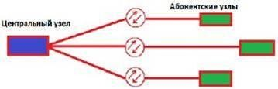
Рисунок 3.1 – Топологія «точка-точка» логічного з'єднання в мережах
доступу

Ця топологія має найпростішу архітектуру (рис. 3.1). Основний мінус пов'язаний із низькою ефективністю кабельних систем. Необхідно вести окремий ВОК із центрального офісу у кожну будівлю чи кожному корпоративному абоненту. Цей підхід може бути реалізований у тому випадку, коли абонентський вузол (будівля, офіс, підприємство), до якого прокладається виділена кабельна лінія, може використовувати ці лінії рентабельно.
Топологія P2P не накладає обмеження на мережну технологію, що використовується. P2P може бути реалізована, як для будь-якого мережного стандарту, так і для нестандартних (proprietary) рішень, наприклад, оптичні модеми. З точки зору безпеки та захисту інформації, що передається, при з'єднанні P2P забезпечується максимальна захищеність абонентських вузлів. Оскільки ОК потрібно прокладати індивідуально до кожного абонента, цей підхід є найдорожчим і привабливим переважно для абонентів від імені великих корпоративних клієнтів.
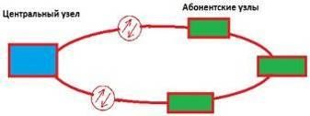
    - «Кільце»

Рисунок 3.2 – Топологія «кільце» логічного з'єднання в мережах доступу Кільцева топологія на основі SDH (рис. 3.2) позитивно зарекомендувала себе
у міських телекомунікаційних мережах. Однак у мережах доступу не все так гарно. Якщо при побудові міської магістралі розташування вузлів планується на етапі проектування, то в мережах доступу не можна знати, де, коли і скільки

абонентських вузлів буде встановлено. При випадковому територіальному та тимчасовому підключенні користувачів кільцева топологія може перетворитися на сильно зламане кільце з безліччю відгалужень. Підключення нових абонентів здійснюється шляхом розриву кільця та вставки додаткових сегментів. Насправді часто такі петлі поєднуються в одному кабелі, що призводить до появи кільця, схожого більше на ламану. Так звані "стислі" кільця (collapsed rings) значно знижують надійність мережі. А фактично головна перевага кільцевої топології зводиться до мінімуму.
    - Дерево з активними вузлами

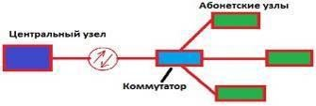
Рисунок 3.3 – Топологія "дерево з активними вузлами" логічного з'єднання
в мережах доступу

Дерево з активними вузлами (рис. 3.3) – це економічне з погляду використання волокна рішення. Воно добре вписується у рамки стандарту Ethernet з ієрархією за швидкістю від центрального вузла до абонентів 1000/100/10 Мбіт/с (1000Base-LX, 100Base-FX, 10Base-FL). Стандарт IEEE 802.3 Ethernet давно перестали обмежувати міркою корпоративних мереж. Мережі, що будуються за цим принципом, можуть мати досить складну і розгалужену деревоподібну архітектуру. Однак у кожному вузлу дерева обов'язково має бути активний пристрій (стосовно IP-мереж комутатор чи маршрутизатор). Оптичні мережі доступу Ethernet, які переважно використовують цю топологію, відносно недорогі. До основного недоліку слід віднести наявність на проміжних вузлах активних пристроїв, які потребують індивідуального живлення.

    - Дерево з пасивним оптичним розгалужувачем PON (P2MP)

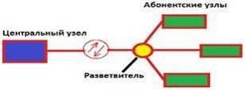
Рисунок 3.4 – Топологія «дерево з пасивним оптичним розгалужувачем» логічного з'єднання в мережах доступу

Окремим випадком, коли як пасивний оптичний елемент виступає оптичний розгалужувач, є мережа PON (рис. 3.4), що використовує топологію «точка- многоточка» P2MP (point-to-multipoint). До одного порту центрального вузла може бути підключений цілий волоконно-оптичний сегмент деревоподібної архітектури, що охоплює десятки абонентів. При цьому оптичні розгалужувачі, що встановлюються в проміжних вузлах дерева, повністю пасивні та не потребують живлення та спеціалізованого обслуговування [8].
У топології P2MP за рахунок оптимізації розміщення розгалужувачів можна досягти значної економії оптичних волокон та зниження вартості кабельної інфраструктури. Абонентські вузли не впливають на працездатність мережі загалом. Підключення, вимкнення або виходу з ладу одного або кількох абонентських вузлів ніяк не впливає на роботу інших.
Переваги архітектури PON зводяться, по-перше, до відсутності проміжних активних вузлів та економії волокон. По-друге, заощаджуються оптичні приймачі в центральному вузлу. По-третє, слід зазначити легкість підключення нових абонентів і зручність обслуговування (підключення, відключення чи виходу з ладу однієї чи кількох абонентських вузлів не позначається роботі інших).
Деревоподібна топологія P2MP дозволяє оптимізувати розміщення оптичних розгалужувачів, виходячи з реального розташування абонентів, витрат на прокладку ОК та експлуатацію кабельної мережі. До недоліків можна віднести

зростання складності технології PON і відсутність резервування в найпростішій топології дерева.

  - Приклад побудови мережі PON

Основна ідея архітектури PON - використання всього одного приймально модуля в центральному вузлу OLT для передачі інформації безлічі абонентських пристроїв ONT і прийому інформації від них [9].
Структурно будь-яка пасивна оптична мережа складається з трьох головних елементів – станційного терміналу OLT, пасивних оптичних сплітерів та абонентського терміналу ONT. Термінал OLT забезпечує взаємодію мережі PON із зовнішніми мережами, сплітери здійснюють розгалуження оптичного сигналу на ділянці тракту PON, а ONT має необхідні інтерфейси взаємодії з абонентської сторони. На основі архітектури PON можливі рішення з використанням логічної топології point-to-multipoint. До одного порту центрального вузла можна підключити цілий волоконно-оптичний сегмент деревоподібної архітектури, що охоплює десятки абонентів. При цьому пасивні оптичні розгалужувачі (сплітери) встановлюються у проміжних вузлах дерева та не вимагають живлення та обслуговування.

  - Висновки

У сучасному світі, при постійному зростанні обсягів трафіку, що передається (мультимедіа, голос, телебачення, в тому числі і високого дозволу) і тенденції до збільшення вимог споживачів до швидкості доставки інформації, необхідні швидкості, при масовому охопленні населення, більшою мірою, ніж інші, здатна забезпечити технологію PON. Швидко розвиваючись, вона стає одним із основних каналів доставки користувачеві послуг широкосмугового доступу.

- РОЗРАХУНОК ПАРАМЕТРІВ БАЗОВОЇ СТАНЦІЇ

  - Аналог для розрахунку

Базова станція - це вежа стільникового зв'язку. На базовій станції знаходиться комплекс радіопередавальної апаратури, що зв'язується зі стільниковим телефоном, забезпечуючи нам зв'язок. Для розрахунку параметрів БЗ, а саме прийомопередавача, візьмемо за основу приймач кампанії Ericsson. Модель передавача AIR 6419 (рис. 4.1).

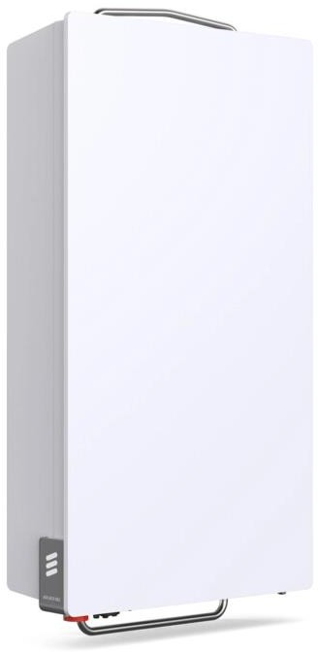
Рисунок 4.1 – Приймач AIR 6419 кампанії Ericsson

  - Розрахунок параметрів БЗ

В даному розділі нам необхідно розрахувати радіус покриття 1 базової станції (соти) при різному середовищі, для цього необхідно буде реалізувати додаткові обчислення, наприклад, максимально допустимі втрати при різних лініях передач UL і DL.
Для того, щоб розрахувати максимальну дистанцію від антени до користувача (радіус покриття нашої БЗ станції) нам необхідно обчислити максимально допустимі втрати при UL (upper line) і DL (down line), передача від антен приймача до користувача та передача від споживача до БС [9].
Для початку визначимо параметри нашого приймача. Вихідна потужність його становить 320 W або 55 dBm. Полоса пропускання дорівнюватиме 10 MHz.
Розрахунки усіх параметрів проводились за методикою, що представлена у
[9].
Також нам необхідно знати чутливість обладнання користувача RX_{sens}
(мобільного телефону). Чутливість визначається кількома параметрами пристрою, таким як апаратними шумами приймача (NF), тепловим шумом (Therm.N) і співвідношенням сигнал/шум, який заданий стандартом зв’язку (Requir.SINR). Як апаратний шум пристрою ми візьмемо значення 7 dBі і тепловий шум 2 dB. Формула для розрахунку чутливості антени мобільного телефону:

𝑅𝑋𝑠𝑒𝑛𝑠 = 𝑁𝐹 + 𝑇ℎ𝑒𝑟𝑚. 𝑁 + 𝑅𝑒𝑞𝑢𝑖𝑟. 𝑆𝐼𝑁𝑅, (4.1) де, 𝑅𝑒𝑞𝑢𝑖𝑟. 𝑆𝐼𝑁𝑅 = −174 + 10 log(10 × 𝐹).
𝑅𝑋𝑠𝑒𝑛𝑠 = 7 + 2 + (−174 + 10 log(10 × 10⁶)) = −95, 𝑑Bm (4.2)

Як чутливість приймача БЗ станції візьмемо -110, dBm.
Для подальших розрахунків необхідно обчислити ефективну ізотропну потужність 𝑃𝑒𝑖𝑟𝑝 для двох ліній (DL UL). Для початку розрахуємо для DL:

𝑃𝑒𝑖𝑟𝑝𝑑𝑙 = 𝑃𝑡𝑥𝑑𝑙 + 𝐺𝑎𝑛𝑡 + 𝐺𝑚𝑖𝑚𝑜 − 𝐿𝑎𝑓, (4.3)

де, G_{ant} – посилення антени, дорівнює 18, dBi;
G_{mimo} – посилення за допомогою технології MIMO, дорівнює 3 dB;
L_{af} – втрати у фідерному тракті, будемо вважати, що лінія у нас не великі втрати становитимуть 0.6 dB.

Розрахуємо ефективну ізотропну потужність:
𝑃𝑒𝑖𝑟𝑝𝑑𝑙 = 55 + 18 + 3 − 0.6 = 75.4, 𝑑𝐵𝑚- (4.4) де, Peirpul – ефективна ізотропна потужність для UL дорівнюватиме її Ptxul,
яка дорівнює 23, dBm.

Тепер ми можемо розрахувати максимально допустимі втрати для ліній для середньої забудови міста. Почнемо розрахунок з DL:
𝐿𝑚𝑝𝑙𝑑𝑙 = 𝑃𝑒𝑖𝑟𝑝𝑑𝑙 − 𝑅𝑋𝑠𝑒𝑛𝑠𝑑𝑙 − 𝐿𝑏𝑢𝑖𝑙𝑑 − 𝐿𝑖𝑛𝑡𝑒𝑟𝑓𝑒𝑟 , (4.5) де, L_{build} – втрати при проникненні крізь будинки. У нашому випадку
візьмемо середню забудову, значення дорівнюватиме 20 dB;
L_{interfer.} – вплив сусідніх базових станцій на соту. При заповненні мережі на 50% втрати становитимуть 2.5 dB.

𝐿𝑚𝑝𝑙𝑑𝑙 = 74,5 + 110 − 20 − 2.5 = 162, 𝑑𝐵 (4.6)

Проведемо аналогічний розрахунок максимально допустимих втрат для другої лінії UL:

𝐿𝑚𝑝𝑙𝑢𝑙 = 𝑃𝑒𝑖𝑟𝑝𝑢𝑙 + 𝐺𝑟𝑥𝑎𝑛𝑡 − 𝑅𝑋𝑠𝑒𝑛𝑠𝑢𝑙 − 𝐿𝑏𝑢𝑖𝑙𝑑 − 𝐿𝑖𝑛𝑡𝑒𝑟𝑓𝑒𝑟 − 𝐿𝑎𝑓𝑟𝑥 (4.7 )

𝐿𝑚𝑝𝑙𝑢𝑙𝑚𝑖𝑑 = 23 + 18 + 95 − 20 − 2.5 − 0.6 = 112,9, 𝑑𝐵 (4.8)

Отримавши значення максимальних допустимих втрат середньої забудови, нам необхідно розрахувати для малої та високої забудови. З початку розрахуємо для невеликої забудови, де L_{build} (втрати при проникненні крізь будинки) дорівнює 8:

𝐿𝑚𝑝𝑙𝑢𝑙𝑙𝑜𝑤 = 23 + 18 + 95 − 8 − 2.5 − 0.6 = 124,9, 𝑑𝐵 (4.9) Виконаємо такі розрахунки для великого рівня забудови, де L_{build} = 40, dB:
𝐿𝑚𝑝𝑙𝑢𝑙ℎ𝑖𝑔ℎ = 23 + 18 + 95 − 40 − 2.5 − 0.6 = 92,9, 𝑑𝐵 (4.10)

Для покращення обробки даних побудуємо графік залежності забудови до максимальних втрат (рис. 4.2):

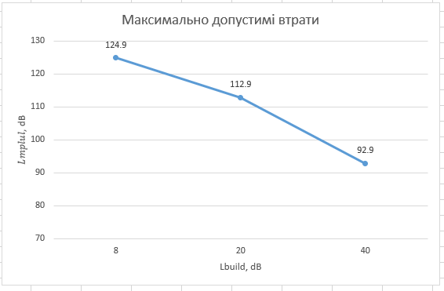
Рисунок 4.2 – Графік залежності забудови L_{build} до максимальних втрат 𝐿𝑚𝑝𝑙𝑢𝑙

Для подальших розрахунків будемо використовувати менше значення допустимих втрат серед двох ліній, а саме параметри UL лінії. Маючи дані, ми можемо розрахувати радіус покриття нашої соти. Перед цим необхідно визначити кілька таких параметрів, як, висоту антени 1.5 м, висоту базової станції 30 м і частоту передачі 3.5 GHz. Для розрахунку радіуса будемо використовувати таку формулу:

𝑅 = 10 112.9−45.5+13.82𝑙𝑔𝐻+35.4𝑙𝑔𝐹+(1.1𝑙𝑔𝐹−0.7)𝐻𝑎𝑛𝑡
2𝑙𝑔𝐻
(4.11)

Розрахуємо зону покриття для середньої забудови:

𝑅𝑚𝑖𝑑
= 10 112.9−45.5+13.82𝑙𝑔30+35.4𝑙𝑔3500+(1.1𝑙𝑔3500−0.7)1.5 = 726, 𝑚 (4.12)
2𝑙𝑔30

Також розрахуємо для малої та великої забудови. Почнемо с першої:

𝑅𝑙𝑜𝑤
= 10 124.9−45.5+13.82𝑙𝑔30+35.4𝑙𝑔3500+(1.1𝑙𝑔3500−0.7)1.5 = 824, 𝑚 (4.13)
2𝑙𝑔30

Розрахуємо радіус з великою забудовою:

𝑅ℎ𝑖𝑔ℎ
= 10 92.9−45.5+13.82𝑙𝑔30+35.4𝑙𝑔3500+(1.1𝑙𝑔3500−0.7)1.5 = 670, 𝑚 (4.14)
2𝑙𝑔30

Створимо графік залежності зони покриття від рівня забудови (рис.4.3):

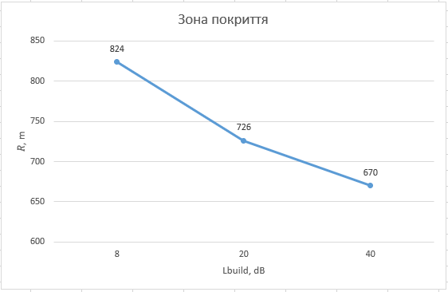
Рисунок 4.3 – Графік залежності зони покриття соти до максимальних втрат
𝐿𝑚𝑝𝑙𝑢𝑙

  - Висновки

На графіках 4.2 і 4.3 ми бачимо, як забудова міста має великий вплив на радіус покриття соти. При зменшеності забудови радіус передачі збільшується, що дає змогу оператору зекономити на організації зв’язку у місті, тому села з невеликою кількістю людей потребують найменшу кількість сот. Найгірший результат показали БЗ, які находяться у місті, тому там необхідно установлювати більше веж з антенами та краще розраховувати їх параметри, бо велика кількість антен може мати значний вплив на ближню станцію.

ВИСНОВКИ

Новий стандарт бездротового зв'язку має велику кількість переваг, перед іншими телекомунікаційними стандартами минулих поколінь. Нова технологія відкрила нові напрямки розвитку бізнесу. Також вона допоможе вирішити проблеми, з якими на сьогоднішній день не справляються попередні стандарти. З впровадженням 5G у країнах якість зв'язку зростає у рази. Очікується збільшення запиту на відеострімінг, відео високої якості та, звісно, розвиток IOT. Це великий стрибок до оцифровування всього світу. У цій роботі ми розглянули еволюцію стільникового зв'язку протягом усього часового періоду. Також досліджували принцип роботи стільникового зв'язку на реальних прикладах. Вивчили стандарти, технологічні процеси та технології застосування 5G та розрахували радіус покриття базової станції та розрахували радіус покриття базової станції на основі приймача кампанії Ericsson.

ПЕРЕЛІК ДЖЕРЕЛ ПОСИЛАННЯ

    - Андрєєв, С. Д. Управління потоками в гетерогенних мобільних мережах радіодоступу зі з'єднаннями пристрій-пристрій MIMO [Текст] / С. Д. Андрєєв, К. Є. Самуйлов, А. М. Тюрликов // Вісник Російського університету дружби народів. Серія: математика, фізика, інформатика. - 2018. - С. 357-370.
    - Hussain Sk.S. та ін. An overview of massive MIMO system in 5G // International Science Press, I J C T A. 2016. P. 4957-4968.
    - О.М. Степутін, А.Д. Миколаїв. Мобільний зв'язок за маршрутом 6G. Інфраінженерія. 2017 – стр. 415.
    - Christofer Larsson. 5G Networks Planning, Design and Optimization 1st Edition/ Academic Press. 2018 – 418 стр.
    - І.Степанець, Г.Фокін. особливості реалізації Massive MIMO у мережах 5G/ Перша миля., 2018 – 50 стр.
    - Мутханна, А. С. Дослідження трафіку та протоколів маршрутизації у бездротових мережах [Текст]: канд. техн. наук: 05.12.13 / А. С. А. Мутханна; рук. роботи А. Є. Кучерявий; СПбГУТ. - 2016. - 16 с.
    - Mahesh K Choudhary. Building Fully Connected Intelligent LATAM with 5G. 2019-20 стр.
    - Jonathan Rodriguez. Fundamentals of 5G Mobile Networks 1st Edition/ Wiley., 2015 – 334 стр.
    - Тихвінський В.О. Можливості технології 5G для створення мереж широкосмугового бездротового доступу в малих та середніх населених пунктах, 2017– 347 стр.

